**CENTRO UNIVERSITÁRIO SENAC**

**SANTO AMARO**

Integrantes do grupo:

Gabrielle Damato Dutra

Vitor Geovani Melo Silva

Mayra Keylla Martins da Silva

Lucas Passarelli Caldara

**Software administrativo Cinemado**

**CURSO DE TECNOLOGIA EM ANÁLISE E DESENVOLVIMENTO DE SISTEMAS**

**PROJETO INTEGRADOR**

São Paulo

2024

Integrantes do grupo:

Gabrielle Damato Dutra

Vitor Geovani Melo Silva

Mayra Keylla Martins da Silva

Lucas Passarelli Caldara

**Software administrativo Cinemado**

**PROJETO INTEGRADOR**

<<Marcos Monteiro>>

Trabalho de conclusão de módulo do curso apresentado ao Centro Universitário Senac – Santo Amaro, como exigência para aprovação na disciplina de **[[Projeto Integrador]]**.

São Paulo

2024

Integrantes do grupo:

Gabrielle Damato Dutra

Vitor Geovani Melo Silva

Mayra Keylla Martins da Silva

Lucas Passarelli Caldara

**Sistema administrativo Cinemado**

Trabalho de conclusão de módulo do curso apresentado ao Centro Universitário Senac – Santo Amaro, como exigência para aprovação na disciplina de **[[Projeto Integrador]]**.

Orientador Prof. Marcos Monteiro

O examinador do trabalho considerou o(a) candidato(a): ________

São Paulo

2024

**Resumo**

O software foi desenvolvido para gerenciar e administrar o Festival de Cinema de Gramado, com foco nos funcionários da organização do evento. Ele oferece diversas funcionalidades administrativas, incluindo cadastro de funcionários, submissão e avaliação de filmes, listagem e gerenciamento de filmes, criação de ingressos, agendamento de programação e administração de eventos paralelos. O objetivo principal é simplificar e otimizar a organização do festival, proporcionando aos organizadores total controle sobre as atividades relacionadas ao evento. A necessidade deste software surgiu da demanda por uma ferramenta eficiente e simples, compatível com sistemas Windows 10/11, sem exigir computadores de alto desempenho.

O desenvolvimento do software iniciou-se com um levantamento detalhado dos requisitos, identificando as funcionalidades essenciais e as necessidades específicas da equipe organizadora. Utilizou-se o MySQL como Sistema Gerenciador de Banco de Dados (SGBD) devido à sua robustez e compatibilidade. Um banco de dados relacional foi criado com tabelas essenciais, como Filmes e Usuários, para a inserção e armazenamento de dados. O desenvolvimento da interface foi realizado com o IDE NetBeans, que permite a construção eficiente tanto da lógica do algoritmo quanto da interface gráfica. A linguagem de programação escolhida foi Java, devido à sua robustez, portabilidade e capacidade de integração com MySQL, garantindo a implementação eficiente das funcionalidades necessárias e uma interface amigável e responsiva.

As principais partes interessadas incluem os organizadores do festival, produtores e diretores de filmes, participantes do festival, avaliadores de filmes e patrocinadores. Cada grupo possui interesses e expectativas específicas, desde a eficiência no processo de submissão e avaliação de filmes até o fácil acesso a ingressos e uma programação bem-organizada. O software atende a essas diversas necessidades, garantindo alta usabilidade, compatibilidade, desempenho, segurança de dados e manutenção do sistema.

Palavras-chave: Gestão de Festivais, Submissão de Filmes, Software Administrativo, MySQL, Java, Interface de Usuário, Análise de Stakeholders.

**Abstract**

The software was developed to manage and administer the Gramado Film Festival, focusing on the event's organizational staff. It provides various administrative functionalities including employee registration, film submission and evaluation, film listing and management, ticket creation, scheduling, and parallel event administration. The primary objective is to simplify and optimize festival organization, providing organizers with complete control over event-related activities. This necessity arose from the need for an efficient, straightforward tool compatible with Windows 10/11 without requiring high-performance computers.

The software's development began with a detailed requirements gathering phase, identifying essential functionalities and the specific needs of the organizing team. MySQL was chosen as the database management system (DBMS) due to its robustness and compatibility. A relational database was created with essential tables such as Films and Users for data insertion and storage. The interface development was carried out using the NetBeans IDE, facilitating efficient construction of both the algorithm logic and the graphical interface. Java was selected as the primary programming language due to its robustness, portability, and seamless integration with MySQL, ensuring efficient implementation of necessary functionalities and a user-friendly, responsive interface.

Key stakeholders include festival organizers, film producers and directors, festival attendees, film evaluators, and sponsors. Each group has specific interests and expectations, ranging from efficient film submission and evaluation processes to easy access to tickets and well-organized programming. The software meets these diverse needs while ensuring high usability, compatibility, performance, data security, and system maintainability.

Keywords: Festival Management, Film Submission, Administrative Software, MySQL, Java, User Interface, Stakeholder Analysis.

**Sumário**

**1 - Visão Geral do Produto** 7

**2 - Definição das partes interessadas (stakeholders)** 8

**3 - Desenvolvimento do software** 10

**Conclusão** 14

**Referências** 15

# 1 - Visão Geral do Produto

O software foi desenvolvido para gerenciar e administrar o Festival de Cinema de Gramado, com foco nos funcionários da organização do evento. Ele oferece diversas funcionalidades administrativas, incluindo:

* **Cadastro de funcionários**: Facilita a inclusão de novos colaboradores na equipe administrativa e organizacional.
* **Submissão de filmes:** Permite a inclusão de filmes, podendo inserir título, diretor, sinopse, duração, classificação indicativa, data de lançamento etc.
* **Avaliação de filmes:** Permite a criação de avaliações de filmes submetidos podendo adicionar notas de cinematografia e originalidade, adição de comentários.
* **Listagem de filmes:** Permite a listagem de filmes por gênero, podendo ver todos os tópicos sobre os filmes submetidos, como também, seu código identificador.
* **Gerenciamento de filmes submetidos:** Permite a edição e exclusão de filmes submetidos.
* **Criação de ingressos e agenda de programação:** Aos filmes submetidos permitisse a criação de ingressos e agendamento das programações dos filmes.
* **Administração de eventos paralelos:** Permite a criação de eventos, edição e exclusão desses.

**Objetivos e Justificativa**

O objetivo principal é simplificar e otimizar a organização do festival, proporcionando aos organizadores total controle sobre as atividades relacionadas ao evento. A justificativa para o desenvolvimento deste software reside na necessidade de uma ferramenta eficiente e simples que não demande computadores de alto desempenho, sendo compatível com sistemas Windows 10/11

**Benefícios de utilização**

* **Eficiência:** Simplifica processos administrativos e organizacionais.
* **Acessibilidade:** Não exige hardware robusto, apenas um sistema Windows 10/11.
* **Controle total:** Permite aos organizadores gerenciarem todas as facetas do festival com facilidade.

**Diferencial**

* **Foco específico:** Desenvolvido especificamente para eventos de cinema, adaptado às necessidades do Festival de Cinema de Gramado.
* **Facilidade de uso:** Interface intuitiva e compatibilidade com hardware acessível.

# 2 - Definição das partes interessadas (stakeholders)

**Identificação das partes interessadas e suas necessidades**

1. **Funcionários da Organização do Festival**

* **Descrição**: Inclui administradores, organizadores e equipe de suporte do festival.
* **Interesses e Necessidades:** Necessitam de um sistema eficiente para gerenciarinscrições de filmes, avaliações, programações de eventos, criação de ingressos e administração de eventos paralelos.
* **Expectativa:** A submissão de filmes seja processada sem problemas e que as avaliações sejam justas e transparentes.

1. **Produtores e Diretores de Filmes**

* **Descrição:** Profissionais que submetem seus filmes ao festival.
* **Interesses e Necessidades:** Interessam-se em um processo de submissão de filmes eficiente e transparente.
* **Expectativas:** Que a submissão de filmes seja processada sem problemas e que as avaliações sejam justas e transparentes.

1. **Público e Participantes do Festival**

* **Descrição:** Pessoas que compram ingressos e assistem aos filmes e eventos do festival.
* **Interesses e Necessidades:** Desejam uma programação bem-organizada e acesso fácil aos ingressos.
* **Expectativas:** Facilidade na obtenção de ingressos e clareza nas informações da programação.

1. **Avaliadores de Filmes**

* **Descrição:** Indivíduos encarregados de avaliar os filmes submetidos.
* **Interesses e Necessidades:** Precisam de acessos às informações dos filmes e às ferramentas de avaliação.
* **Expectativas:** Que o processo de avaliação seja bem-organizado e eficiente.

1. **Patrocinadores e Parceiros**

* **Descrição:** Entidades que financiam ou apoiam o festival.
* **Interesses e Necessidades:** Esperam visibilidade e retorno de investimento através da organização eficiente do festival.
* **Expectativas:** Informações sobre a programação e eventos paralelos, reconhecimento e branding.

**Categorias das Partes Interessadas**

**Internas:**

* Funcionários da Organização do Festival

**Externas:**

* Produtores e Diretores de Filmes
* Público e Participantes do Festival
* Avaliadores
* Patrocinadores e Parceiros

**Nível de Envolvimento das Partes**

**Alta:** Funcionários da Organização do Festival

**Média:** Avaliadores de Filmes, Patrocinadores e Parceiros

**Baixa:** Produtores e Diretores de Filmes, Públicos e Participantes do Festival

**Requisitos Funcionais e Não Funcionais do Software**

**Requisitos funcionais**

1. **Cadastro de funcionários**
2. **Submissão de Filmes**
3. **Avaliação de Filmes**
4. **Listagem de Filmes**
5. **Gerenciamento de Filmes submetidos**
6. **Criação de ingressos e Agenda de programação**
7. **Gerenciamento de eventos paralelos**
8. **Conexão com um banco de dados SQL**

**Requisitos não funcionais**

1. **Usabilidade**
2. **Compatibilidade**
3. **Desempenho**
4. **Segurança dos dados de usuário e filmes**
5. **Manutenção do sistema**

Definição dos indivíduos, grupos ou entidades que têm interesse direto ou indireto no produto de software e/ou podem ser afetados por ele. Você pode fazer a identificação das partes interessadas, organização das partes interessadas em categorias, definição nível de envolvimento deles no projeto, identificação dos interesses, necessidades e expectativas de cada parte interessada em relação ao produto de software, priorização das partes interessadas etc.

Este tópico é utilizado para compreender melhor as necessidades dos usuários. Você deve definir uma lista dos requisitos funcionais e não funcionais do software.

# 3 - Desenvolvimento do software

**Levantamento de Requisitos**

O desenvolvimento do software iniciou-se com um levantamento detalhado dos requisitos, conforme solicitando pela organização. Forem identificados os seguintes aspectos principais:

* **Funcionalidades Necessárias:** Determinação das funcionalidades essenciais, como cadastro de funcionários, submissão e avaliação de filmes, criação de ingressos e gerenciamento de eventos.
* **Necessidades da Organização:** Análise das necessidades especificas da equipe organizadora do festival.
* **Banco de dados:** Escolha do Sistema Gerenciador de Banco de dados (SGBD) mais adequado para o software.

**Produção do Software**

Com os requisitos levantados, iniciou-se a produção do software:

1. Banco de dados:

* Utilizou-se o MySQL como SGBD.
* Criou-se um banco de dados relacional com tabelas essenciais como `Filmes`, `Usuários`, entre outras, para a inserção e armazenamentos de dados.

1. Desenvolvimento de Interface:

* A interface foi desenvolvida utilizando o IDE NetBeans, que permite a construção eficiente tanto da lógica do algoritmo quanto a interface gráfica.
* Primeiro, foi construída a interface de menu.
* Em seguida, foram desenvolvidas as interfaces e formulários correspondentes a cada funcionalidade específica.

1. Linguagem de Programação:

* Optou-se por Java como linguagem de desenvolvimento principal devido à sua robustez, portabilidade e capacidade de integração com MySQL.
* A escolha de Java permitiu a implementação eficiente das funcionalidades necessárias e a criação de uma interface amigável e responsiva.

Link Github: <https://github.com/VitorGeovani/administracao-CINEMADO-v2>

**Modelo de dados**

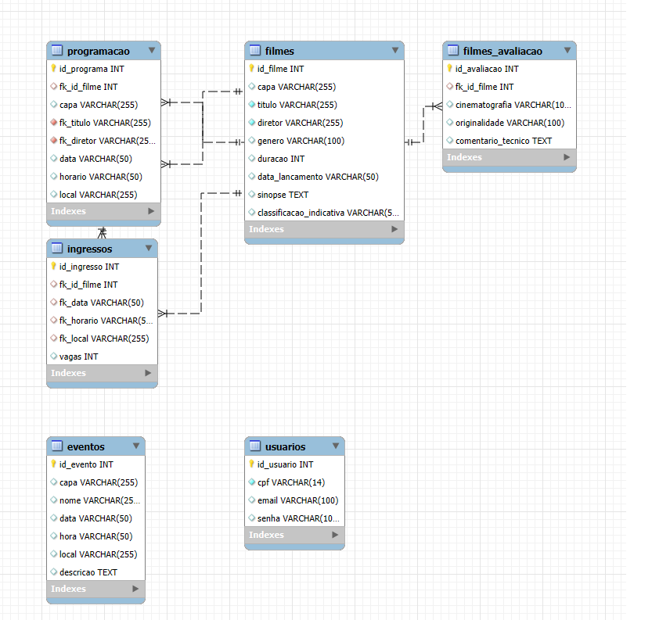

**Diagrama de classes**

Obs: Dê zoom no documento (.docx) para enxergar cada classe com clareza

**Classificações do Sistema de Gerenciamento de Eventos**

Interface de Usuário (UI):

* Essas classes são responsáveis por exibir a interface gráfica e interagir com o usuário.

Classes:

* Cadastrar, Login, Menu: gerenciam a interface de entrada do usuário e o menu principal.
* criarAvaliacao, criarEvento, criarIngresso, criarProgramacao, criarSubmissao: interfaces de criação de novas entradas no sistema.
* editarAvaliacao, editarEvento, editarIngresso, editarProgramacao, editarSubmissao: interfaces de edição das entradas existentes
* listarAvaliacoes, listarEventos, listarIngressos, listarProgramacao, listarSubmissao: interfaces para listar e visualizar entradas.

Lógica de Negócio:

* Executa operações essenciais do sistema, como validação e processamento de dados do usuário.

Classe:

* appData: centraliza a lógica de negócio, com métodos de validação, autenticação, e operações de CRUD (criação, leitura, atualização e exclusão).

Acesso a Dados (DAO - Data Access Object):

* Responsável pela comunicação com o banco de dados para armazenar, recuperar e manipular dados.

Classe:

* appData: atua como uma camada de acesso aos dados, gerenciando conexões e manipulação de dados no banco de dados.

# Conclusão

Os objetivos planejados na introdução foram amplamente alcançados. O software desenvolvido cumpre eficazmente sua função de gerenciar e administrar o Festival de Cinema de Gramado, proporcionando aos organizadores um controle total sobre as atividades do evento. A integração de funcionalidades essenciais, como o cadastro de funcionários, a submissão e avaliação de filmes, a listagem e gerenciamento de filmes, e a criação de ingressos e eventos paralelos, comprovou-se eficaz na otimização e simplificação dos processos administrativos do festival.

Durante o desenvolvimento, algumas dificuldades foram encontradas, principalmente relacionadas à integração do banco de dados MySQL com a interface gráfica construída no NetBeans. Essas dificuldades foram superadas através de revisões iterativas e testes rigorosos, garantindo a robustez e funcionalidade do software final. Além disso, a escolha do Java como linguagem de programação se mostrou acertada, proporcionando uma plataforma estável e eficiente para o desenvolvimento das funcionalidades desejadas.

Para futuras pesquisas e evoluções, sugere-se a implementação de um módulo de feedback dos usuários finais, incluindo participantes e avaliadores, para aprimorar ainda mais a usabilidade e eficácia do sistema. Além disso, explorar a integração com dispositivos móveis e outras plataformas pode aumentar a acessibilidade e a conveniência para os organizadores e participantes do festival.

Em suma, o software desenvolvido não só atingiu seus objetivos iniciais, mas também estabeleceu uma base sólida para futuras melhorias e expansões, reafirmando seu valor como uma ferramenta indispensável para a gestão do Festival de Cinema de Gramado.

# Referências

1. Site do Festival de Cinema de Gramado - <https://festivaldegramado.net/>